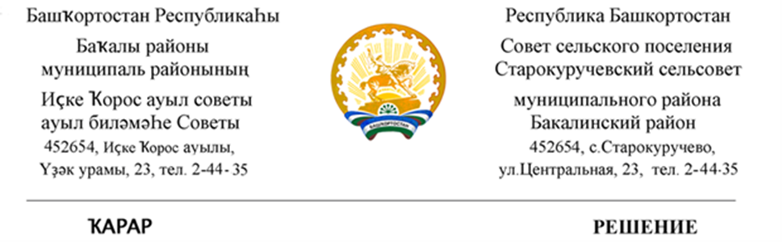

08 апрель 2022 й. №83 08 апреля 2022 г.

О назначении публичного слушания по проекту решения _______________

В соответствии со статьей 28 Федерального закона от 06.10.2003 г. № 131-ФЗ «Об общих принципах организации местного самоуправления в Российской Федерации» Совет сельского поселения Старокуручевский сельсовет муниципального района Бакалинский район Республики Башкортостан

РЕШИЛ:

1. Назначить публичные слушания по проекту решения _____________________________________________________________________________на 22 апреля 2022 г. в 16-00 часов в здании Администрации сельского поселения Старокуручевский сельсовет.
2. Организацию и проведение публичных слушаний по проекту решения о внесении изменений и дополнений в Устав сельского поселения Старокуручевский сельсовет муниципального района Бакалинский район Республики Башкортостан возложить на комиссию по подготовке и проведению публичных слушаний.
3. Утвердить комиссию по подготовке и проведению публичных слушаний в следующем составе:
- Ибрагимов Роберт Альбертович - избирательный округ № 1;
- Фаттахова Клара Шамиловна - избирательный округ № 2;
- Гайсин Ринат Хамитович - избирательный округ № 3 .
4. Установить, что письменные предложения принимаются до 17:00 часов 18 апреля 2022 года со дня обнародования настоящего Решения.
5. Настоящее решение подлежит обнародованию в здании Администрации сельского поселения Старокуручевский сельсовет муниципального района Бакалинский район Республики Башкортостан и размещению на сайте Администрации сельского поселения Старокуручевский сельсовет муниципального район Республики Башкортостан http://kuruchevo.ru/..

6. Контроль за исполнением настоящего решения возложить на председателя Совета.

Председатель сельского поселения
Старокуручевский сельсовет
муниципального района
Бакалинский район Республики Башкортостан И.М.Маннапов

